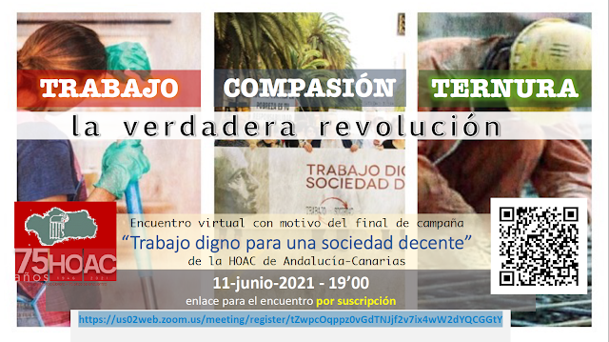
Estimado/a amigo/a:
Mediante esta comunicación queremos invitarte a ti y a tu organización o institución al acto final de la campaña que estamos desarrollando en la HOAC de Andalucía y Canarias bajo el lema TRABAJO DIGNO PARA UNA SOCIEDAD DECENTE.
En estos tiempos en los que la situación de las personas y las familias se ha agravado enormemente, y sobre todo tras la aparición de la pandemia, queremos contribuir a hacer frente al empobrecimiento y la deshumanización de la que son víctimas tantas personas y familias, y ayudar a hacer posible una vida digna para todas ellas.
El elevado desempleo, la extrema precarización y el deterioro de las condiciones de trabajo, la falta de reconocimiento y valoración social de los trabajos que no son empleos…, son el resultado de la degradación del trabajo que supone haberlo reducido a un mero apéndice de una economía que solo busca la mayor rentabilidad y que descarta todo lo demás, incluidas las personas.
El trabajo es una dimensión de la naturaleza humana y debe orientarse a relaciones de cooperación y comunión entre las personas.; debe realizarse en condiciones justas y dignas, con la debida estabilidad y seguridad, combatiendo el desempleo, la precarización y el reconocimiento real del valor social de los trabajos que no son empleos.
Por todo ello te pedimos que nos acompañes en la celebración de un acto que quiere ser culminación de esta campaña tal y como la hemos vivido en Andalucía en estos últimos cuatro años. Un acto que realizaremos a través de una conexión digital, pero en el que queremos que estén presentes militantes, familias y personas, víctimas que sufren las consecuencias de la falta del trabajo digno, junto a organizaciones e instituciones que trabajan para hacer posible una sociedad diferente. Porque, o construimos una sociedad decente o no habrá trabajo digno.
Os adjuntamos una tarjeta de invitación en la que aparece el enlace para poder asistir a este encuentro y os pedimos que nos confirméis vuestra asistencia, para poder saludaros en el acto y daros las gracias. Para nosotros es muy importante poder contar con vuestra presencia y apoyo.
Si nos podéis enviar un saludo escrito también lo agradeceríamos para que, en el momento en que se pueda, lo trasmita el moderador. El acto está pensado para que haya pocas intervenciones y que tenga un ritmo un tanto rápido, pero creemos que entre todos podemos darle la fuerza necesaria para convertirlo en un signo de esperanza que nos ayude a seguir en la tarea.
No nos queda más que despedirnos de vosotros y vosotras. Desearos que sigáis firmes en vuestro trabajo en defensa del Mundo obrero empobrecido y daros las gracias por vuestra participación en él, si así lo decidís.
Un saludo fraternal.
LA COMISIÓN DIOCESANA DE LA HOAC
Diócesis de Cádiz y Ceuta
http://hoaccadizyceuta.blogspot.com/
hoaccadizyceuta@gmail.com
Fran

